Välj Mina sidor i menyvalen, välj sedan den grupp du ska administrera och tryck på Admin | 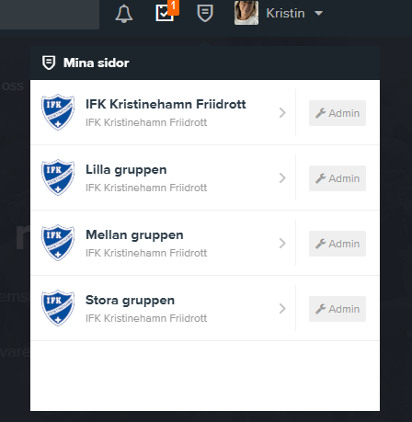
Välj Medlemmar för att börja att lägga till ny medlem | 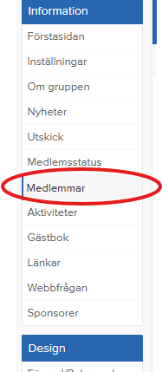
Välj Lägg till medlem (detta måste göras för varje person som läggs in, både aktiva och föräldrar) | 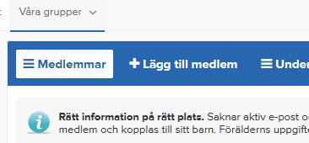
Tryck på Sök/Skapa ny | 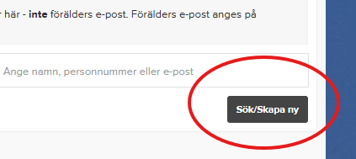
Fyll i samtlig info om den aktiva (fullständigt personnummer krävs).
Ingen mailadress krävs om den har föräldrar kopplad till sig.
Spara.
Lägg till förälder/föräldrar genom att upprepa de sista två stegen. För föräldrar krävs inte personnummer, men mailadress.  Under roll – välj förälder och till vem föräldern hör.  Spara. | 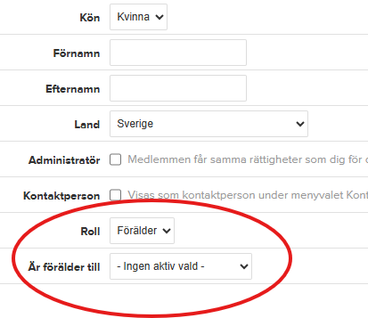
Välj sedan den tillagda personen i registret och välj redigera. Välj där Kontaktuppgifter och fyll i telefonnummer till föräldern. | 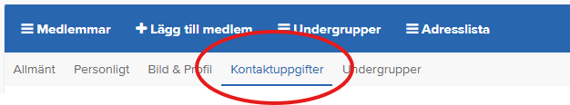
När den aktiva är tillagd i medlemsregistret behöver den också få en kallelse till träningarna.
Välj då Aktiviteter i första menyvalet. | 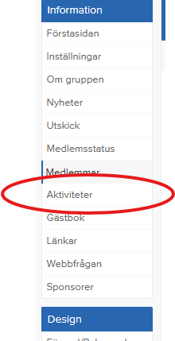
Välj nästkommande träningstillfälle (tänk på att om det ligger separata serier för ex måndags och torsdagsträningar behöver båda uppdateras). | 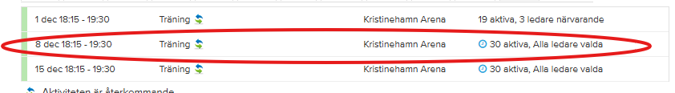
Välj Redigera denna och kommande (om det är en kallelseserie skapad) | 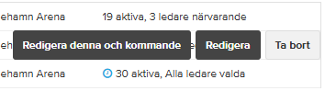
Välj Ändra personer och välj den aktiva som precis är tillagd men inte ännu kallad. Bekräfta.  Nu har en kallelse gått ut till tillagda mailadresser kopplade till den aktivas föräldrar. | 